REVISTA PRESEI

24 mai 2013

Pagina | Publicaţie | Titlu
2 | Puterea | Cursuri de tenis pentru copii
2 | Agerpres.ro | Seniorii din comunitate sunt la mare
3 | Puterea | Ziua părinţilor de îngeri
3 | RING | Cursuri de calificare în luna iunie
3 | RING | - Elev campion la şah premiat de primarul sectorului 3

PUTEREA

Cursuri de tenis pentru copii

10 copii din sectorul 6 au şansa de a se iniţia în tainele sportului alb. În urma selecţiei din luna aprilie, copiii cuvârste între 6 şi 9 ani au început cursurile de tenis în incintabazei sportive Tenis Club 2000, sub îndrumarea unorantrenori cu experienţă. Antrenamentele se desfăşoară detrei ori pe săptămână şi vor dura până la sfârşitul anului,costurile fiind suportate în totalitate de bugetul local. Proiectul „Liga Tinerilor Sportivi” cuprinde cursuri gratuitede scrimă, baschet, snooker, tenis de câmp, fotbal sau artemarţiale destinate unui număr de 250 copii şi adolescenţi.

Agerpres.ro
Seniorii din comunitate sunt la mare
Primăria Sectorului 6, prin Direcţia Generală de Asistenţă Socială şi Protecţia Copilului Sector 6 organizează pentru cei mai activi 100 de seniori care frecventează Clubul Seniorilor, un sejur malul la Mării Negre.
Începând cu data de 20 mai şi până pe 2 iunie, două serii a câte 50 de seniori se vor distra la malul mării. Vârstnicii au cazarea, transportul şi masa asigurate, ei trebuie doar să se relaxeze şi să-şi încarce bateriile.
Sunt şi seniori care acum văd marea pentru prima dată: 'Am vrut să merg de multe ori la mare, dar pensia mică nu mi-a permis, la un moment dat m-am resemnat. La Club ne petrecem timpul într-un mod plăcut şi util şi iată că s-a ivit această ocazie neaşteptată, iar la 75 de ani văd valurile din Costineşti.' - ne-a mărturisit doamna P. Maria.
Cei mai mulţi dintre vârstnici au posibilităţi limitate de petrecere a timpului liber şi relaxare, iar Clubul Seniorilor oferă posibilitatea acestora să socializeze şi să se simtă utili. Prin activităţile de petrecere a timpului liber pe care Clubul Seniorilor le oferă se urmăreşte încurajarea exprimării libere, spontane, într-o atmosferă degajată, iar persoanele vârstnice din comunitatea Sectorului 6 se simt în siguranţă şi protejate. În prezent peste 400 de persoane iau parte la activităţile care se desfăşoară la Clubul Seniorilor Sector 6.
Odată cu începerea vacanţei de vară va veni şi rândul prichindeilor care sunt în grija DGASPC Sector 6 să petreacă clipe minunate la Marea Neagră.
Mai multe informaţii legate de programele derulate de Direcţia Generală de Asistenţă Socială şi Protecţia Copilului Sector 6 găsiţi la www.asistentasociala6.ro.
Serviciul Relaţii cu Mass-Media, Societatea Civilă, Protocol, Evenimente

PUTEREA

Ziua părinţilor de îngeri

Sute de lumânări vor fi aprinse şi se vor înălţa baloanecolorate duminică, în 21 de oraşe din ţarăşi din străinătate,în memoria copiilor decedaţi, marcându-se astfel Ziuapărinţilor de îngeri. Singurul eveniment din România şi celmai mare din lume de acest gen se va desfăşura simultan în17 oraşe din ţară (Bucureşti, Baia Mare, Braşov, Buzău, ClujNapoca, Constanţa, Dej, Feteşti, Galaţi, Iaşi, Oradea,Petroşani, Piteşti, Satu Mare, Sibiu, Târgu Jiu, Timişoara) şipatru din străinătate (Anglia, Franţa şi Germania). ÎnCapitală evenimentul va avea loc în Parcul IOR.Evenimentul are o semnificaţie aparte, în special pentrupărinţii care au pierdut un copil înainte de naştere,momentul înălţării baloanelor simbolizând despărţirea demicuţul pe care nu au apucat să-l vadă, să-l ţină în braţe, să-l cunoască.

RING
Cursuri de calificare în luna iunie
Agenţia pentru Ocuparea Forţei de Muncă Bucureşti va derula, luna viitoare, şase cursuri de formare profesională pentru un număr de 140 de persoane. Doritorii se pot califica în meserii precum lucrător în comerţ, bucătar, instalator, operator introducere date, sudor şi ospătar. Mai multe informaţii sunt disponibile pe site-ul www.anofm.ro.

RING
- Elev campion la şah premiat de primarul sectorului 3
- 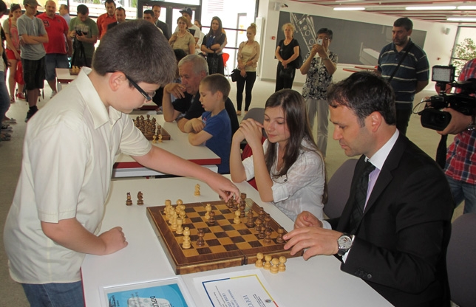
Edilul sectorului 3, Robert Sorin Negoiţă, a participat, ieri, la un simultan de Şah desfăşurat la Centrul Cultural "Casa Artelor". Evenimentul a fost organizat în cinstea unui elev campion la şah care a şi primit un premiu din partea primăriei.
Simultanul de şah a fost susţinut de Cezar Stelian Zlatea, în vârstă de 10 ani, elev în clasa a IV-a a Şcolii Gimnaziale nr. 89 "Nicolae Labiş". El joacă Şah de la vârsta de cinci ani şi şase luni, iar de-a lungul timpului a participat la numeroase concursuri unde a obţinut 30 de medalii şi trofee. "Este un moment important deoarece sărbătorim un copil care a luat locul 18 la un concurs mondial de Şah. Vom face câteva partide de Şah pentru a-i încuraja pe copii, în general, să gândească şi să facă sport", a declarat primarul sectorului 3, Robert Negoiţă.
A dat mat tuturor
La simultan au participat, alături de primarul sectorului 3, artişti precum George Ivaşcu, George Mihăiţă şi Marcel Pavel, dar şi elevi cu rezultate deosebite la şah. "Cezar, nu o să te invit la o partidă de şah pentru că nu am curaj, dar îţi spun doar atât: Ave Cezar!", a declarat Marcel Pavel. Campionul a susţinut simultan patru partide de şah, la finalul cărora primarul şi cei trei invitaţi s-au declarat învinşi. Elevii participanţi au primit cadouri şi diplome, iar Cezar suma de 7.500 de lei, conform Hotărârii Consiliului Local Sector 3 nr. 34/2013, pentru rezultatele obţinute până acum.
Cezar, un campion mondial în devenire
În anul 2010, Cezar Stelian Zletea a obţinut titlul de campion naţional la categoria de vârstă 8-10 ani, iar anul acesta locul 1 la Campionatele Individuale de Şah copii şi juniori–dezlegări B12 şi locul 18 la Campionatul Mondial pentru şcolari, desfăşurat luna aceasta în Grecia.
"Doresc să le mulțumesc celor care ne-au susţinut astăzi în încercarea noastră de a aduce mai aproape de copii Şahul, acest sport al minţii." - Robert Negoiţă, primarul sectorului 3

